Guia Rápido – Cadastro de Clientes

Sumário

Sumário 2
Guia Rápido – Cadastro de Clientes 3

Guia Rápido – Cadastro de Clientes

No Fly01 Emissor Fiscal é possível realizar o cadastro de clientes.

Primeiramente abra o sistema.

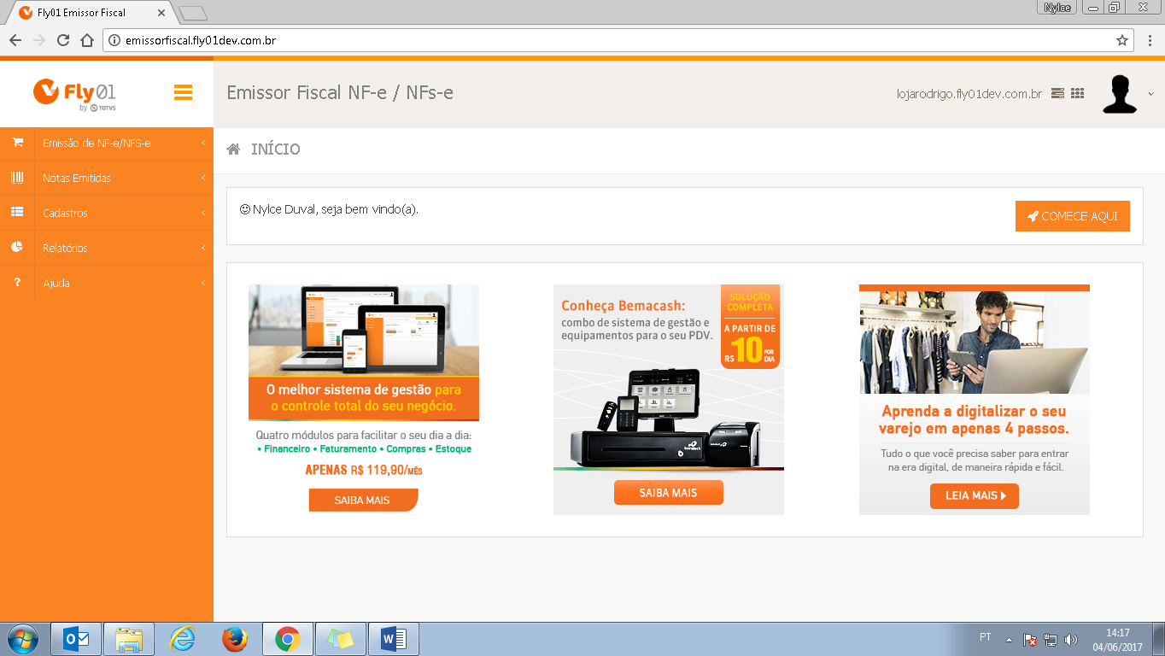

Clique em Cadastro.

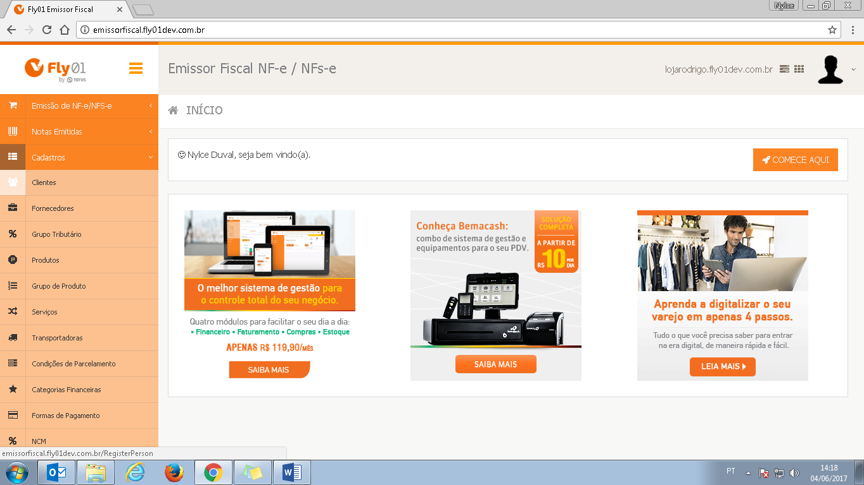

Clique em Clientes.

Clique em Novo.

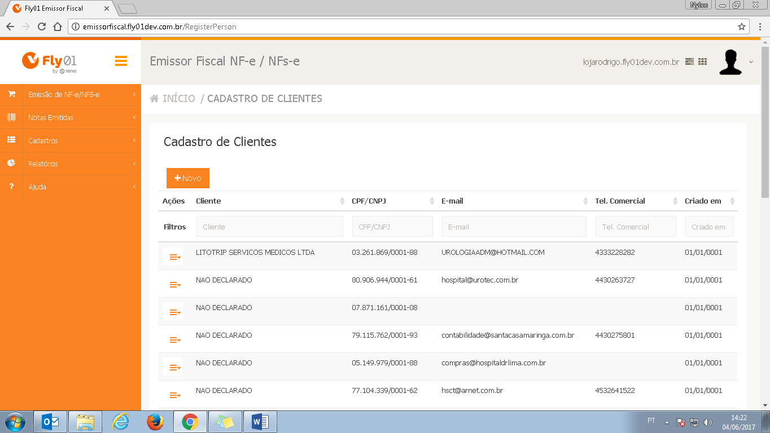

Preencha os dados do cadastro. Principalmente preencha os campos obrigatórios. E então clique em Salvar.

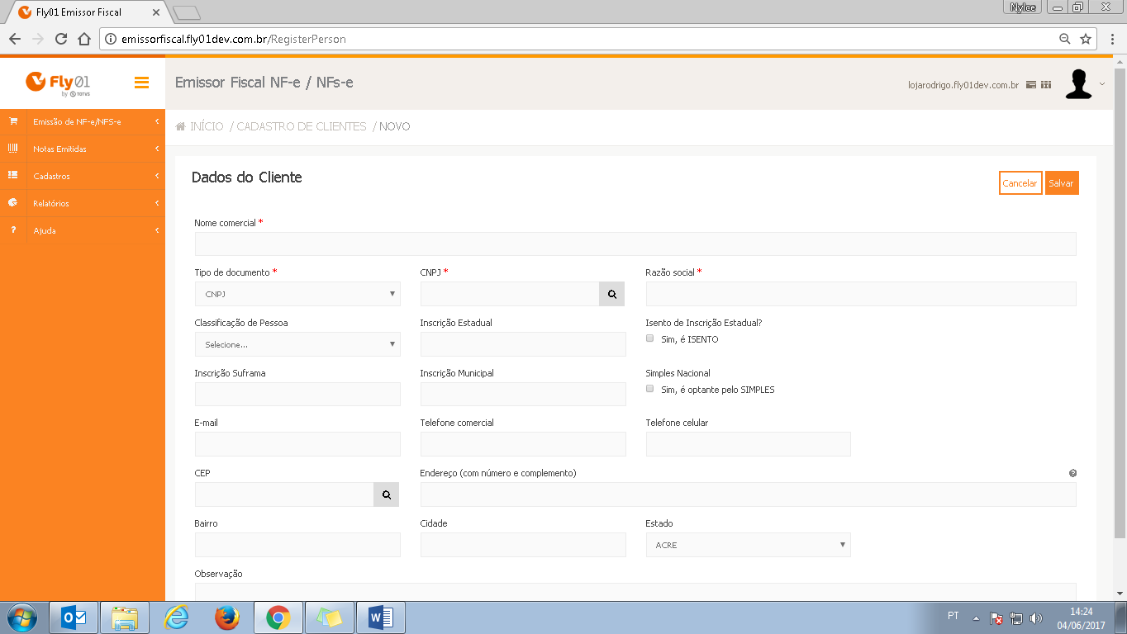

Então poderá Editar ou Excluir um cliente após ter sido cadastrado. A Exclusão não pode ser realizada quando o cliente possui referencias em outros locais do sistema.

